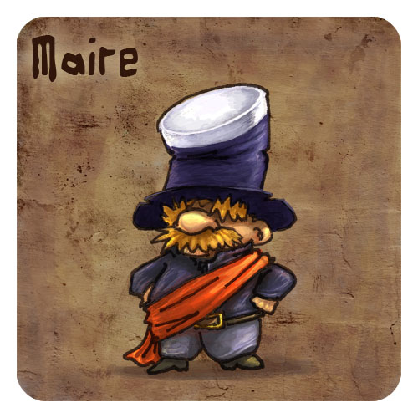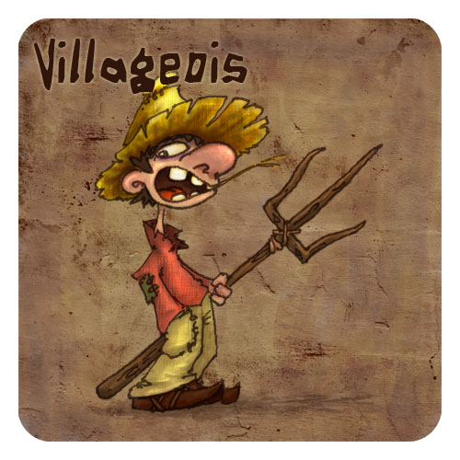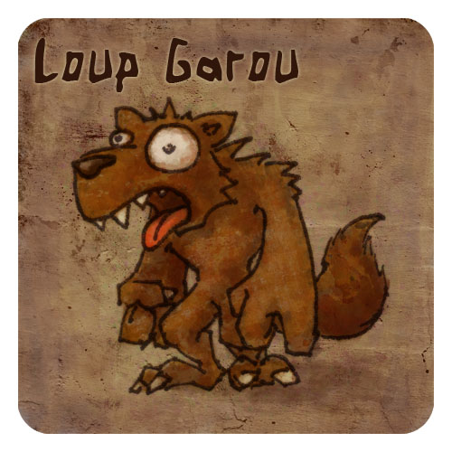

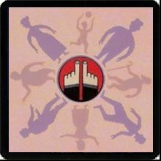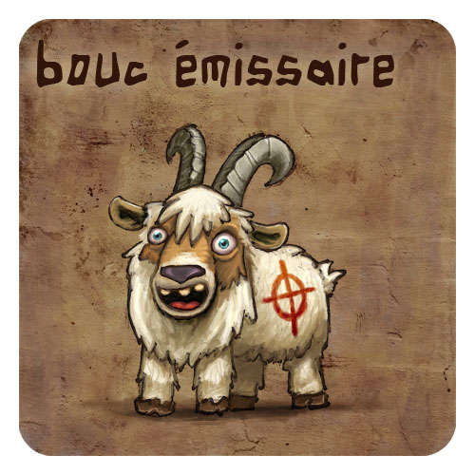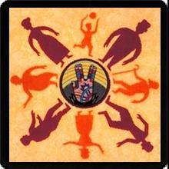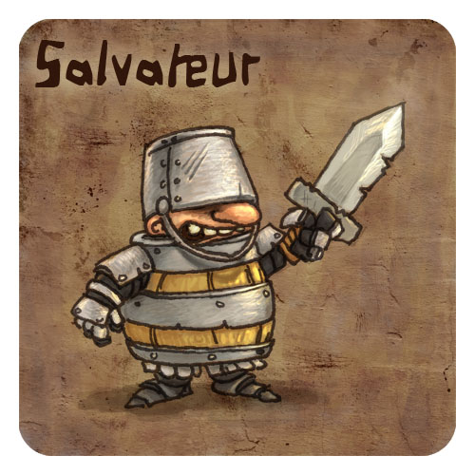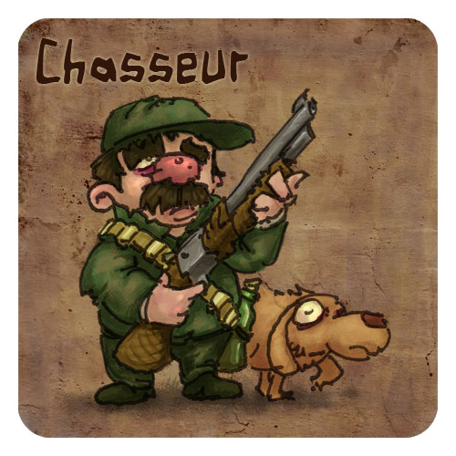

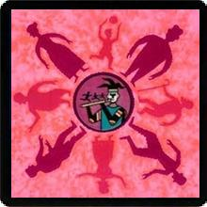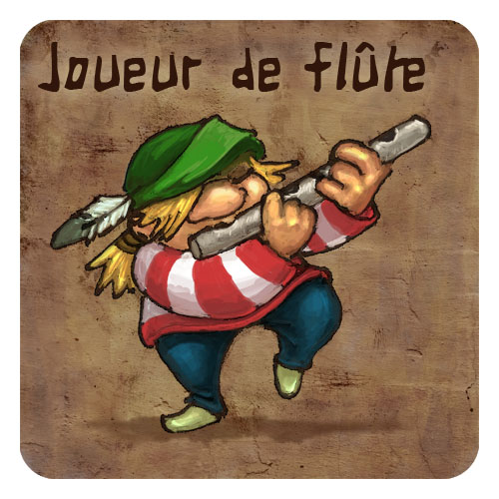

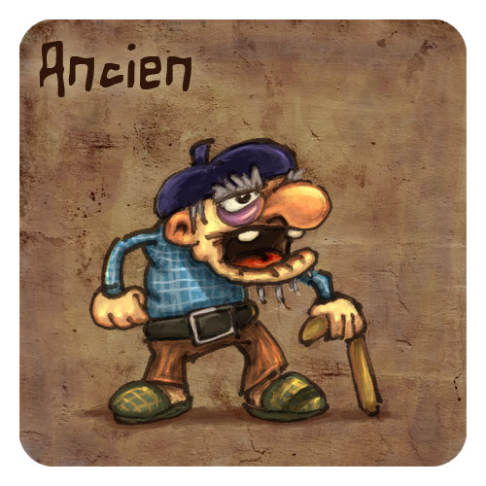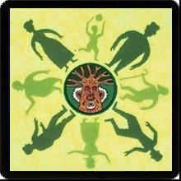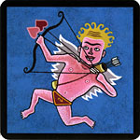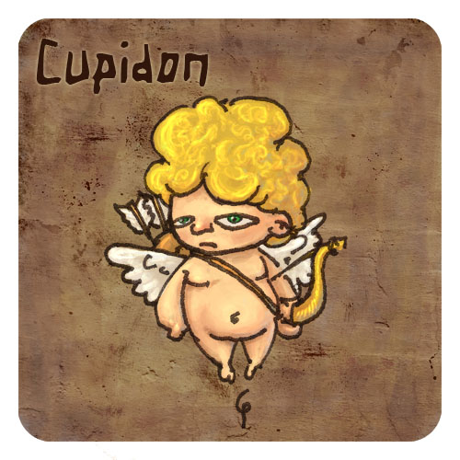

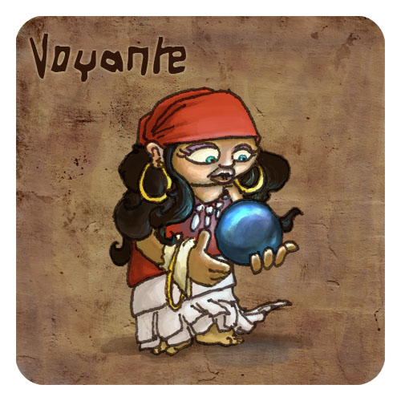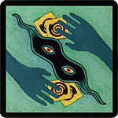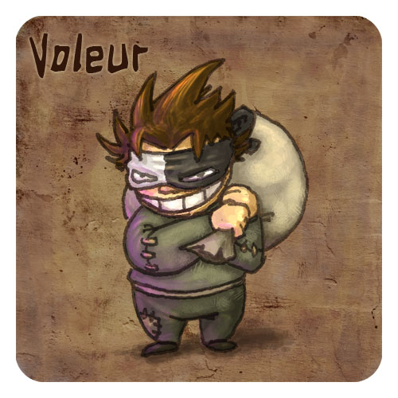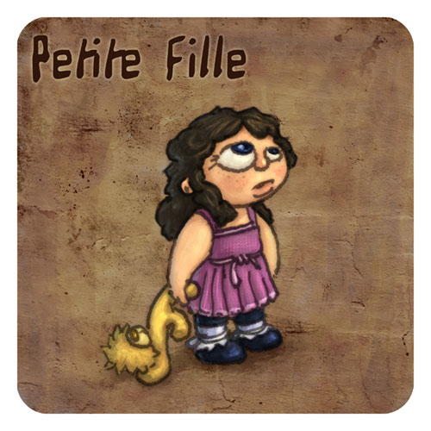

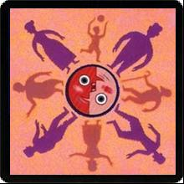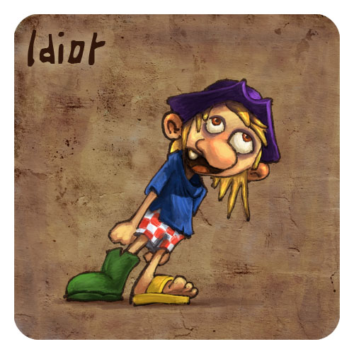

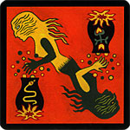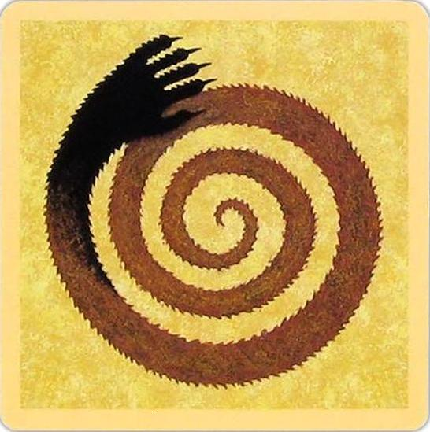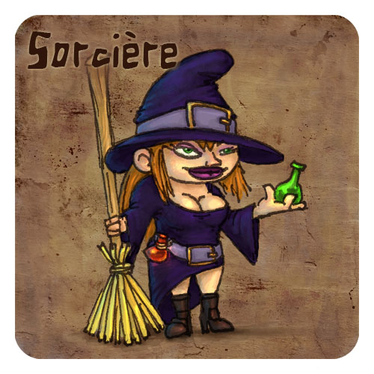

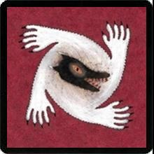

**LUẬT CHƠI VÀ CÁC CHỨC NĂNG TRONG MA SÓI**

* TRÌNH TỰ GAME: Game Ma Sói gồm hai giai đoạn:
* Ban đêm: Mọi người nhắm mắt, Quản Trò gọi vai trò đặc biệt nào thì vai trò ấy mở mắt và thực hiện chức năng của mình trong yên lặng. Trình tự gọi của Quản Trò như sau: Ăn trộm (Chỉ đêm đầu tiên); Cupid (Chỉ đêm đầu tiên); 2 người yêu nhau (Chỉ đêm đầu tiên); Bảo vệ; Sói; Tiên Tri; Phù Thủy; Thổi sáo; Những người bị thôi miên; Già Làng (Chỉ đêm đầu tiên); Thợ Săn (Chỉ đêm đầu tiên)
* Ban ngày: Quản trò ra hiệu mọi người mở mắt, thông báo những ai đã chết đêm qua. Sau đó, dân làng bình bầu treo cổ một người bị nghi ngờ là Ma Sói trong ban ngày (Có thể hoãn không treo). Nếu có 2 người cùng có số phiếu bầu treo như nhau thì không ai bị treo cả.
* NĂNG LỰC PHE DÂN THƯỜNG: (Thắng khi Sói bị giết hết)
* Tiên Tri: Mỗi đêm, khi được gọi dậy Tiên Tri sẽ chỉ một người. Nếu người đó là Sói Quản trò sẽ gật đầu.
* Thợ Săn: Khi thợ săn chết, dù là dưới bất kỳ hình thức nào cũng có thể chọn một người chơi khác và kéo hắn xuống Tuyền đường cùng Thợ Săn
* Bảo Vệ: Mỗi đêm khi được gọi dậy, Bảo Vệ sẽ được chọn một người. Nếu Sói cắn trúng người đó sẽ không chết. Tuy có thể tự bảo vệ mình nhưng Bảo Vệ không được Bảo Vệ một người trong hai đêm liên tiếp. Lưu ý: Người được bảo vệ vẫn có thể chết do bị Phù Thủy đầu độc.
* Phù Thủy: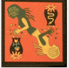 Phù Thủy có hai bình thuốc: Một bình dùng để cứu một người, còn một bình dùng để giết một người. Mỗi đêm, Quản trò khi gọi Phù Thủy dậy sẽ cho Phù Thủy biết người bị giết bởi Sói đêm đó, và Phù Thủy được quyền quyết định xem có cứu người ấy hay không. Sau đó, quản trò sẽ hỏi xem Phù Thủy có dùng bình giết giết ai hay không. Một khi đã dùng bình thì Phù Thủy sẽ mất đi chức năng tương ứng, tuy nhiên vẫn được gọi dậy mỗi đêm và biết ai chết. Lưu ý: Nếu đêm đó Bảo Vệ đã Bảo Vệ đúng người thì Quản trò sẽ lắc tay, ra dấu là không ai chết cả.
* Cupid: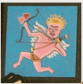 Đầu mỗi ván chơi, Cupid sẽ được gọi dậy và chọn ra hai người yêu nhau. Cupid sau đó nhắm mắt lại và hai người yêu nhau sẽ được Quản Trò gọi dậy để biết mặt và Vai Trò của nhau. Nếu hai người thuộc hai phe khác nhau (Sói vs Dân) thì họ thành phe thứ ba với nhiệm vụ là hai người cuối cùng sống sót.
* Già Làng: Già Làng có hai mạng khi bị cắn. Tuy nhiên, nếu bị treo cổ, bị Thợ Săn bắn hoặc bị Phù Thủy giết thì Già Làng vẫn chết ngay lập tức. Khi Già Làng chết, tất cả các vai trò đặc biệt trừ Thợ Săn đều bị mất chức năng.
* Thằng Ngu: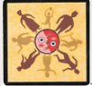 Thằng ngu là dân làng bình thường, tuy nhiên nếu bị treo thì Thằng Ngu không chết, nhưng bị lộ vai và từ nay về sau mất phiếu bầu, tuy vẫn có thể tham gia bàn luận cùng mọi người.
* Người Thế Thân: Khi số phiếu bầu treo huề, thay vì không ai bị treo cổ thì Người Thế Thân sẽ chết. Tuy nhiên trước lúc chết anh ta được chọn ai là người có khả năng bầu trong sáng hôm sau. Chỉ những người Người Thế Thân chọn mới được bầu trong sáng kế tiếp.
* Cô Bé: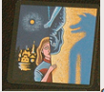 Cô bé là nhân vật duy nhất được hí mắt nhìn khi Sói thức giấc. Tuy nhiên, nếu bị Sói bắt gặp cô ta sẽ bị giết ngay tức khắc.
* Dân làng: 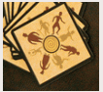Năng lực rất đơn giản: Chết khi bị giết. Ngoài ra còn có năng lực bỏ phiếu treo người khác
* NĂNG LỰC PHE SÓI:
* Sói thường: Mỗi đêm thức dậy, các Sói sẽ biết mặt lẫn nhau và sẽ cùng thống nhất giết một người. Sói có quyền không giết, và cũng có quyền tự giết lẫn nhau.
* Sói con: Giống Sói thường, nhưng khi Sói con chết, đêm hôm sau Sói sẽ được cắn hai người liên tục.
* NĂNG LỰC NHỮNG NHÂN VẬT TRUNG GIAN:
* Cặp đôi khác phe yêu nhau: Như đã nói ở phần Cupid, cặp đôi này sẽ trở thành phe thứ ba, với nhiệm vụ trở thành hai người duy nhất còn sống sót.
* Nửa người Nửa sói: Nhân vật này ban đầu theo phe dân làng, nếu bị Sói cắn sẽ không chết, mà trở thành Sói.
* Sói trắng: Sói trắng cũng thức dậy chung với Sói thường. Nhưng cứ hai đêm một lần y có quyền giết một con Sói thường khác. Nhiệm vụ của Sói trắng là trở thành người duy nhất còn sống.
* Thổi Sáo: Chàng Thổi Sáo mỗi đêm sẽ được thôi miên hai người. Những người bị thôi miên sau đó sẽ được gọi hết dậy để biết mặt lẫn nhau. Chàng Thổi Sáo thắng khi tất cả những người chơi còn sống đều đã bị thôi miên.
* Ăn Trộm: Khi đưa Ăn Trộm vào chơi, thêm vào hai lá bài chức năng khác rồi chia đều. Người vào vai Ăn Trộm sẽ được gọi trong đêm đầu tiên và được nhìn cũng như chọn một trong hai vai chức năng ở ngoài làm chức năng của mình. Tuy nhiên, nếu ít nhất một trong hai vai là Sói, Ăn trộm bắt buộc phải chọn Sói.